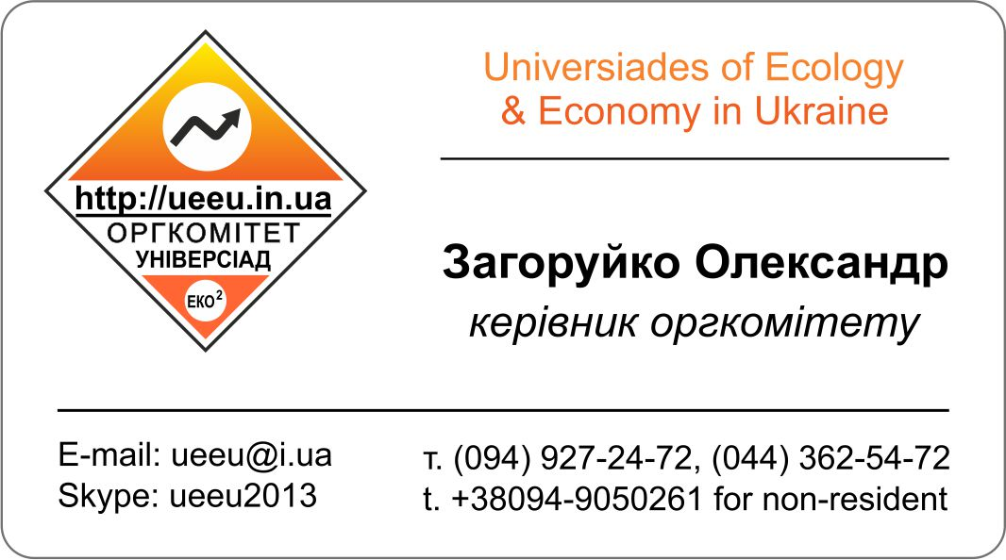 | т.067-4304854 – Александр. В рамках проекта «Европейский город» турнир моделей для Эко-техно-боулинга и гольфа. | 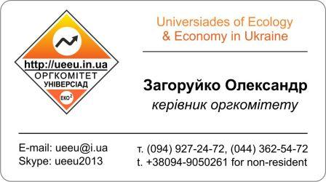 | т.067-4304854 – Александр. В рамках проекта «Европейский город» турнир моделей для Эко-техно-боулинга и гольфа.
 | т.067-4304854 – Александр. В рамках проекта «Европейский город» турнир моделей для Эко-техно-боулинга и гольфа. |  | т.067-4304854 – Александр. В рамках проекта «Европейский город» турнир моделей для Эко-техно-боулинга и гольфа.
 | т.067-4304854 – Александр. В рамках проекта «Европейский город» турнир моделей для Эко-техно-боулинга и гольфа. |  | т.067-4304854 – Александр. В рамках проекта «Европейский город» турнир моделей для Эко-техно-боулинга и гольфа.
 | т.067-4304854 – Александр. В рамках проекта «Европейский город» турнир моделей для Эко-техно-боулинга и гольфа. |  | т.067-4304854 – Александр. В рамках проекта «Европейский город» турнир моделей для Эко-техно-боулинга и гольфа.
 | т.067-4304854 – Александр. В рамках проекта «Европейский город» турнир моделей для Эко-техно-боулинга и гольфа. |  | т.067-4304854 – Александр. В рамках проекта «Европейский город» турнир моделей для Эко-техно-боулинга и гольфа.
 | т.067-4304854 – Александр. В рамках проекта «Европейский город» турнир моделей для Эко-техно-боулинга и гольфа. |  | т.067-4304854 – Александр. В рамках проекта «Европейский город» турнир моделей для Эко-техно-боулинга и гольфа.

Необходимо 2 и более команд (по 2 человека, 8-10 класс) от учебного заведения. Можно предварительно провести отборочные соревнования между группами/классами. Регистрация и видео-пособия на сайте (физика, экономика, экология, география, труды, информатика …). Мастер-классы по заявке. Проект по разделе-нию отходов в учебных заведениях. Презентации прошли в 14 школах города. Весной муниципалитет будет устанавливать лока-ции и стенды по сбору пластика, стекла, бумаги. В апреле пройдет международный Фестиваль и чемпионат по Еко-техно моделям. Спонсоры Минприроды и Фонд Л.Кучмы. Набираем команду для создания 4-х метровой ракеты для книги рекордов Украины. | Необходимо 2 и более команд (по 2 человека, 8-10 класс) от учебного заведения. Можно предварительно провести отборочные соревнования между группами/классами. Регистрация и видео- пособия на сайте (физика, экономика, экология, география, труды, информатика …). Мастер-классы по заявке. Проект по разделе-нию отходов в учебных заведениях. Презентации прошли в 14 школах города. Весной муниципалитет будет устанавливать лока-ции и стенды по сбору пластика, стекла, бумаги. В апреле пройдет международный Фестиваль и чемпионат по Еко-техно моделям. Спонсоры Минприроды и Фонд Л.Кучмы. Набираем команду для создания 4-х метровой ракеты для книги рекордов Украины.
Необходимо 2 и более команд (по 2 человека, 8-10 класс) от учебного заведения. Можно предварительно провести отборочные соревнования между группами/классами. Регистрация и видео-пособия на сайте (физика, экономика, экология, география, труды, информатика …). Мастер-классы по заявке. Проект по разделе-нию отходов в учебных заведениях. Презентации прошли в 14 школах города. Весной муниципалитет будет устанавливать лока-ции и стенды по сбору пластика, стекла, бумаги. В апреле пройдет международный Фестиваль и чемпионат по Еко-техно моделям. Спонсоры Минприроды и Фонд Л.Кучмы. Набираем команду для создания 4-х метровой ракеты для книги рекордов Украины. | Необходимо 2 и более команд (по 2 человека, 8-10 класс) от учебного заведения. Можно предварительно провести отборочные соревнования между группами/классами. Регистрация и видео-пособия на сайте (физика, экономика, экология, география, труды, информатика …). Мастер-классы по заявке. Проект по разделе-нию отходов в учебных заведениях. Презентации прошли в 14 школах города. Весной муниципалитет будет устанавливать лока-ции и стенды по сбору пластика, стекла, бумаги. В апреле пройдет международный Фестиваль и чемпионат по Еко-техно моделям. Спонсоры Минприроды и Фонд Л.Кучмы. Набираем команду для создания 4-х метровой ракеты для книги рекордов Украины.
Необходимо 2 и более команд (по 2 человека, 8-10 класс) от учебного заведения. Можно предварительно провести отборочные соревнования между группами/классами. Регистрация и видео-пособия на сайте (физика, экономика, экология, география, труды, информатика …). Мастер-классы по заявке. Проект по разделе-нию отходов в учебных заведениях. Презентации прошли в 14 школах города. Весной муниципалитет будет устанавливать лока-ции и стенды по сбору пластика, стекла, бумаги. В апреле пройдет международный Фестиваль и чемпионат по Еко-техно моделям. Спонсоры Минприроды и Фонд Л.Кучмы. Набираем команду для создания 4-х метровой ракеты для книги рекордов Украины. | Необходимо 2 и более команд (по 2 человека, 8-10 класс) от учебного заведения. Можно предварительно провести отборочные соревнования между группами/классами. Регистрация и видео-пособия на сайте (физика, экономика, экология, география, труды, информатика …). Мастер-классы по заявке. Проект по разделе-нию отходов в учебных заведениях. Презентации прошли в 14 школах города. Весной муниципалитет будет устанавливать лока-ции и стенды по сбору пластика, стекла, бумаги. В апреле пройдет международный Фестиваль и чемпионат по Еко-техно моделям. Спонсоры Минприроды и Фонд Л.Кучмы. Набираем команду для создания 4-х метровой ракеты для книги рекордов Украины.
Необходимо 2 и более команд (по 2 человека, 8-10 класс) от учебного заведения. Можно предварительно провести отборочные соревнования между группами/классами. Регистрация и видео-пособия на сайте (физика, экономика, экология, география, труды, информатика …). Мастер-классы по заявке. Проект по разделе-нию отходов в учебных заведениях. Презентации прошли в 14 школах города. Весной муниципалитет будет устанавливать лока-ции и стенды по сбору пластика, стекла, бумаги. В апреле пройдет международный Фестиваль и чемпионат по Еко-техно моделям. Спонсоры Минприроды и Фонд Л.Кучмы. Набираем команду для создания 4-х метровой ракеты для книги рекордов Украины. | Необходимо 2 и более команд (по 2 человека, 8-10 класс) от учебного заведения. Можно предварительно провести отборочные соревнования между группами/классами. Регистрация и видео-пособия на сайте (физика, экономика, экология, география, труды, информатика …). Мастер-классы по заявке. Проект по разделе-нию отходов в учебных заведениях. Презентации прошли в 14 школах города. Весной муниципалитет будет устанавливать лока-ции и стенды по сбору пластика, стекла, бумаги. В апреле пройдет международный Фестиваль и чемпионат по Еко-техно моделям. Спонсоры Минприроды и Фонд Л.Кучмы. Набираем команду для создания 4-х метровой ракеты для книги рекордов Украины.
Необходимо 2 и более команд (по 2 человека, 8-10 класс) от учебного заведения. Можно предварительно провести отборочные соревнования между группами/классами. Регистрация и видео-пособия на сайте (физика, экономика, экология, география, труды, информатика …). Мастер-классы по заявке. Проект по разделе-нию отходов в учебных заведениях. Презентации прошли в 14 школах города. Весной муниципалитет будет устанавливать лока-ции и стенды по сбору пластика, стекла, бумаги. В апреле пройдет международный Фестиваль и чемпионат по Еко-техно моделям. Спонсоры Минприроды и Фонд Л.Кучмы. Набираем команду для создания 4-х метровой ракеты для книги рекордов Украины. | Необходимо 2 и более команд (по 2 человека, 8-10 класс) от учебного заведения. Можно предварительно провести отборочные соревнования между группами/классами. Регистрация и видео-пособия на сайте (физика, экономика, экология, география, труды, информатика …). Мастер-классы по заявке. Проект по разделе-нию отходов в учебных заведениях. Презентации прошли в 14 школах города. Весной муниципалитет будет устанавливать лока-ции и стенды по сбору пластика, стекла, бумаги. В апреле пройдет международный Фестиваль и чемпионат по Еко-техно моделям. Спонсоры Минприроды и Фонд Л.Кучмы. Набираем команду для создания 4-х метровой ракеты для книги рекордов Украины.
Необходимо 2 и более команд (по 2 человека, 8-10 класс) от учебного заведения. Можно предварительно провести отборочные соревнования между группами/классами. Регистрация и видео-пособия на сайте (физика, экономика, экология, география, труды, информатика …). Мастер-классы по заявке. Проект по разделе-нию отходов в учебных заведениях. Презентации прошли в 14 школах города. Весной муниципалитет будет устанавливать лока-ции и стенды по сбору пластика, стекла, бумаги. В апреле пройдет международный Фестиваль и чемпионат по Еко-техно моделям. Спонсоры Минприроды и Фонд Л.Кучмы. Набираем команду для создания 4-х метровой ракеты для книги рекордов Украины. | Необходимо 2 и более команд (по 2 человека, 8-10 класс) от учебного заведения. Можно предварительно провести отборочные соревнования между группами/классами. Регистрация и видео-пособия на сайте (физика, экономика, экология, география, труды, информатика …). Мастер-классы по заявке. Проект по разделе-нию отходов в учебных заведениях. Презентации прошли в 14 школах города. Весной муниципалитет будет устанавливать лока-ции и стенды по сбору пластика, стекла, бумаги. В апреле пройдет международный Фестиваль и чемпионат по Еко-техно моделям. Спонсоры Минприроды и Фонд Л.Кучмы. Набираем команду для создания 4-х метровой ракеты для книги рекордов Украины.

